Fe Uin Dagt

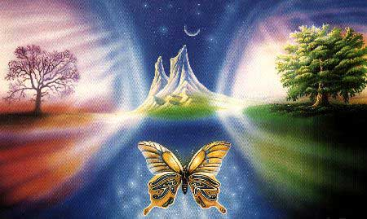
El chacra hepático sirve para las salidas en ASTRAL. El cuerpo ASTRAL está conectado con el Hígado. Despertando el chacra del Hígado, todo el mundo puede entrar y salir de cuerpo físico a voluntad. El Esplénico, el Hepático y el plexo solar se desarrollan con el Mantram Egipcio: FE-UIN-DAGT.
Se canta con la nota Mi, desarrollándose los 3 chacras y los pulmones.
Samael Aun Weor. Tarot y Cábala

Hemos enseñado los mantrams y prácticas de los CHACRAS de la columna espinal, pero no debemos olvidar que los plexos también tienen sus mantrams. El poderoso mantram: FEUINDAGJ hace vibrar todos los plexos. Lo importante es prolongar el sonido.
Samael Aun Weor. Misterios Mayas.

Sugerimos la relajación del cuerpo físico y la mente, entonces vocalizamos el mantram sea verbalmente o en silencio, podemos hacer la práctica a cualquier hora del día.

Glosario:
Chacra: Centro magnetico, que al ser desarrollado nos confiere facultades que el ser humano poseía anteriormente, pero con nuestra mala forma de vivir, los hemos atrofiado.
Mantram: Sabia combinación de sonidos que tienen la capacidad de varias cosas, entre ellas la activación de un chacra.

Práctica en audio (mp3) dirigida por un instructor www.samaelgnosis.net/practicas

------------------------------------------------------------------------------------------------
Instituto Cultural Quetzalcoatl de Antropología Psicoanalítica, A.C.
http://samaelgnosis.net y http://samaelgnosis.org

